**铂德新琥珀配置曝光 烟油及电池容量成行业双料冠军**

来源：前沿科技圈

近日，继推出即用型电子烟新bling后，记者从相关渠道获悉，老牌电子烟品牌铂德即将推出换弹型电子烟新琥珀系列。

相关信息显示，新琥珀烟油舱为3.5ml，实际注油量达到了3ml，而新琥珀的电芯容量也由360毫安时提升到420毫安时。相比较于市场大多数同类产品，铂德新琥珀的实际注油量超出了75%，电池容量也大大领先其他同行。

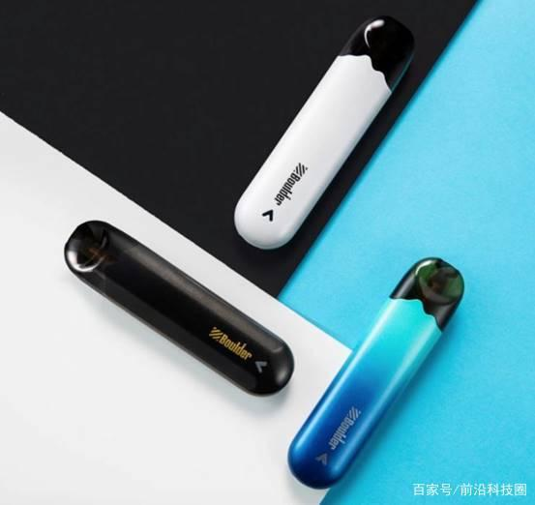

随着大量电子烟企业的成立及新产品的推出，电子烟逐渐被越来越多的烟民所了解，目前市场上主流的电子烟产品均为一次性电子烟和换弹型电子烟，被万宝路母公司花 128 亿美元收购的美国著名电子烟品牌Juul的主要产品即为换弹型产品。

换弹型电子烟因为其即插即用，口味丰富等特点，也受到传统烟民的青睐，所以换弹型产品成为每个电子烟品牌必须布局的产品线之一。铂德此次推出的新琥珀系列属于更新换代产品。8月14日，Boulder铂德电子烟合伙人兼CMO方辉对外表示，铂德将在本月上市国内首款使用2%尼古丁含量烟油的换弹式电子烟，并依据“2%”标准对包括外观、烟油舱、雾化芯、电池等在内的软硬件都进行了升级和技术创新。

为何方辉强调2%的尼古丁含量？业内人士表示，电子烟国标大概率会将烟油尼古丁含量的标准定在不超过2%，国标一旦发布，目前市场上大部分的电子烟都要根据国标进行调整，而产品的调整，不单单是降低烟油中的尼古丁含量，还需要调整相应的硬件来适应含有2%尼古丁含量的烟油。铂德此次推出的新琥珀，直接“瞄准”电子烟国标，有可能是国内首款符合国标的换弹式电子烟，从而取得更多的市场份额。

而针对尼古丁含量降低是否会让电子烟的口感变差的问题，方辉表示，铂德完全有能力通过技术研发和产品升级来解决这个问题。

公开信息显示，新琥珀烟弹首创第七代石墨烯陶瓷蜂窝发热芯技术：1MM陶瓷壁厚，更薄、雾化速度更快；12微米蜂孔，直径更小锁油防漏能力更强；更大的孔隙率（63%），瞬间雾化量更多；蜂窝陶瓷芯，上万气孔同时均匀加热，每一滴烟油都充分雾化，烟感饱和细腻；双重渗透导油技术，保证进油均衡，防漏油防糊芯；内置220度恒温控制，保证烟雾均衡，每一口都是最佳的体验。

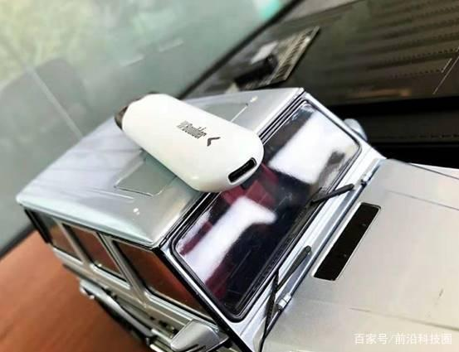

另外，新琥珀烟弹的雾化芯功率为10.5W，阻值为1.2Ω，保证功率的同时，阻值更低，使得烟雾更大，更饱和，抽起来更接近真烟。

搜索京东天猫的同类产品，换弹型产品的价格区间在199-399之间，而铂德老款琥珀“一杆两弹”的售价为299元，针对铂德新琥珀的售价，目前官方暂未公布。



近日，在燃财经举办的沙龙活动上，方辉表示，未来电子烟企业的壁垒，一定是在雾化芯研发、烟油研发，以及软硬件结合的油电配合技术上。从铂德新琥珀目前曝光的种种参数和相关技术来看，铂德在电子烟行业正在逐步建立自己的技术壁垒。